G-01 — Le tableau des scores
Fiche d'exercice Magpie · Lot A — Découverte des composants natifs
Thématique | G1 · Progression et récompense
Référence au référentiel | REF-047, REF-043
Compétence visée | Trier une liste et lire le score que le tri produit, en distinguant ce qui est compté de ce qui est trié.
Case Bloom (révisée) | Appliquer × procédurale
Niveau | Débutant
Durée cible | 10 minutes
Prérequis | A-10
Mode de validation | ExactOrderedList — tolérance 0
Solution de référence | 8 composants
Version | v0.4-260901 — Ind. C — 01/09/2026
Conception | magpie-conception-exercices v2.3

SUJET
Compétence visée
Rendre visible la performance immédiate de l'apprenant sur une tâche de tri.
Contexte
Le tableau des scores rend la performance immédiate. Il ne récompense pas l'effort mais le résultat, et l'apprenant le voit avant de soumettre.
Énoncé
Trie les 12 valeurs par ordre croissant. Chaque valeur correctement placée rapporte 10 points, chaque valeur mal placée en coûte 5. Le score s'affiche en direct dans le panneau SCORE.

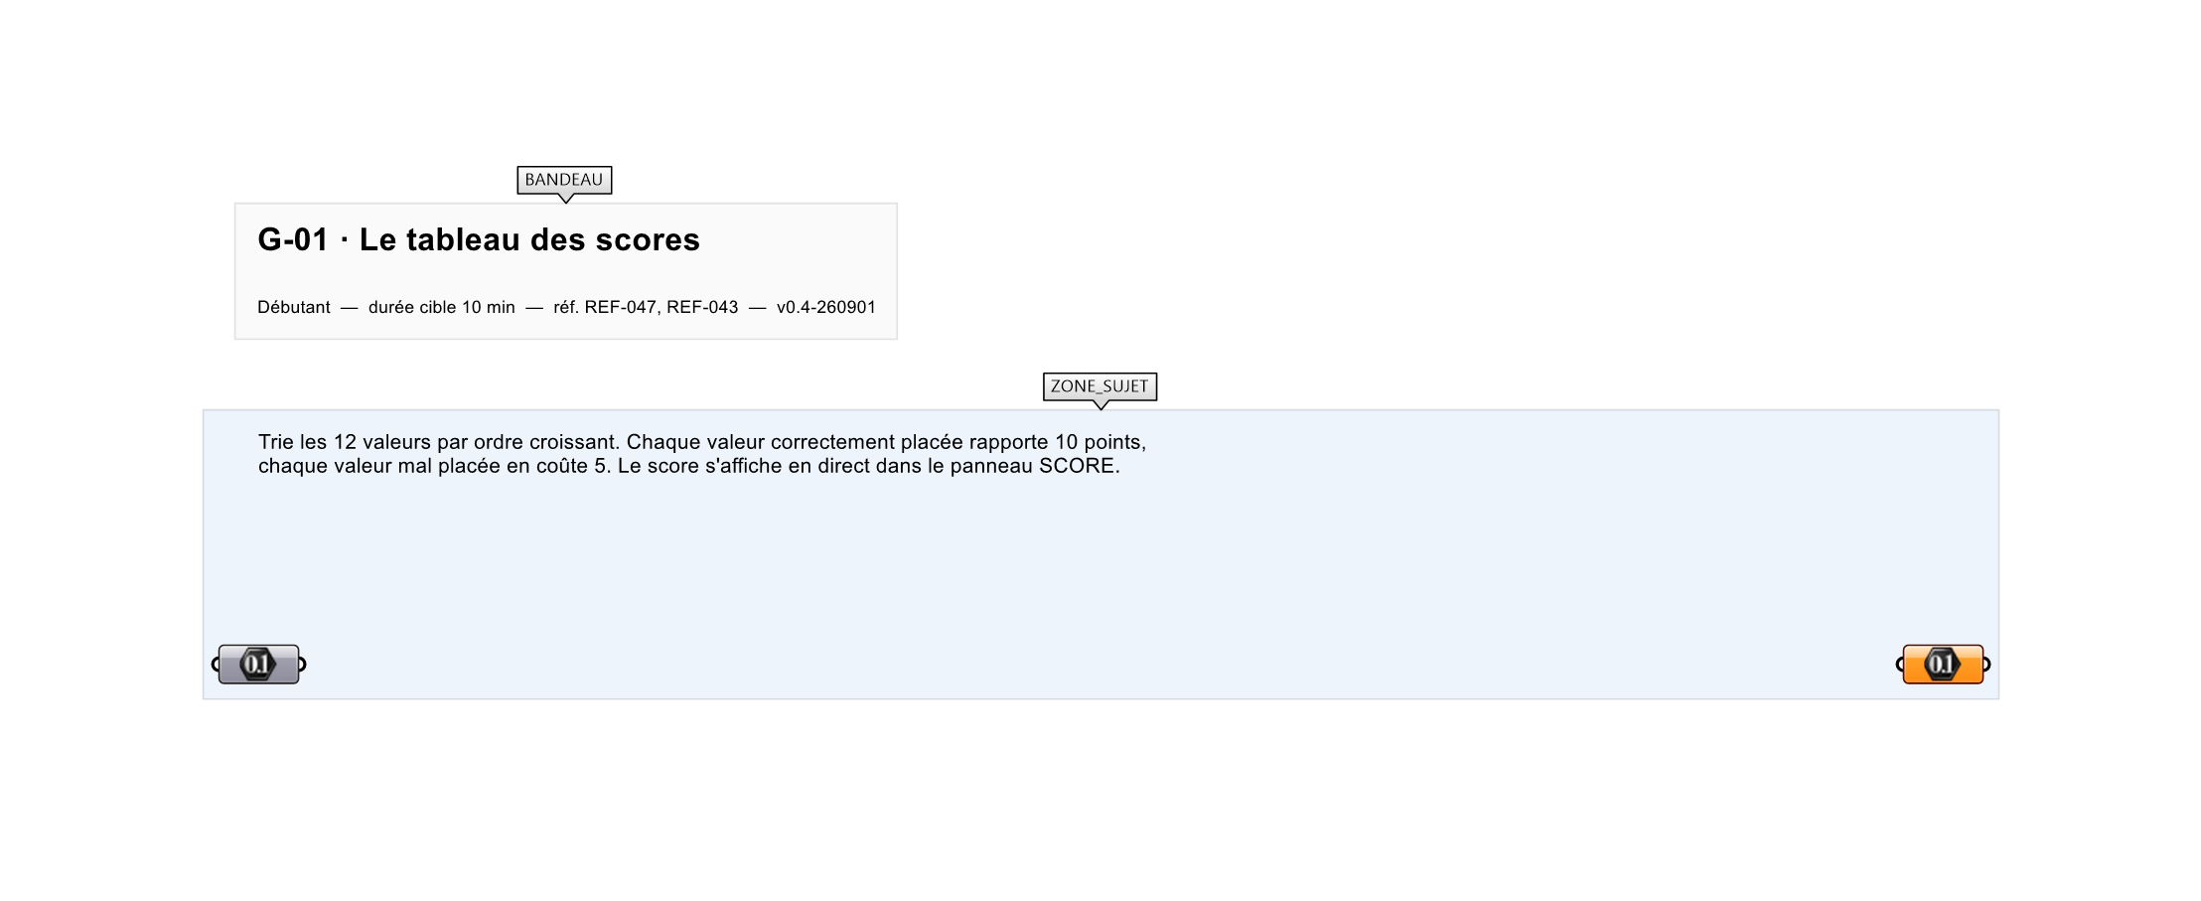
Le canvas à l'ouverture de G-01_sujet.gh : les données fournies et le paramètre REPONSE.
Ce qui vous est fourni
Une liste de 12 nombres mélangés et un groupe SCORE pré-câblé.
Ce qui est attendu
Les douze valeurs triées : 61, 132, 168, 274, 389, 458, 502, 596, 725, 847, 913, 941.
Branchez votre résultat sur le paramètre REPONSE. La correction compare cette sortie en mode ExactOrderedList.
La consigne ne nomme aucun composant, et c'est délibéré : nommer l'outil reviendrait à donner la réponse. Ce lot n'autorise que des composants natifs de Grasshopper pour Rhino 8 — aucun plugin tiers n'est nécessaire.
Barème
120 points maximum, validation à 120.
Le corrigé fait l'objet d'une fiche distincte, remise après validation ou en fin de séance.

